
Zlepšení podmínek pro vzdělávání na středních školách Operačního programu
Vzdělávání pro konkurenceschopnost

Název a adresa školy: Integrovaná střední škola Cheb, Obrněné brigády 6, 350 11 Cheb 
Číslo projektu: CZ.1.07/1.5.00/34.0290

Číslo a název klíčové aktivity: III/2 – Inovace a zkvalitnění výuky prostřednictvím ICT
Číslo DUM: VY_32_INOVACE_39Von20
Název DUM: Test
Jméno autora: Michaela Vonková
Ročník: 3. ročník
Předmět: Elektronika
Vzdělávací obor: Mechanik opravář motorových vozidel
Klíčová slova: Regulátor, záporná zpětná vazba
Anotace: Test určen na ověření znalostí z daného tématu
Druh učebního materiálu: Test
Očekávaný výstup: Žák prokáže znalost probraného učiva
Metodika učebního materiálu: Žák vypracuje odpovědi podle zadaných otázek

Autorem materiálu a všech jeho příloh, není-li uvedeno jinak, je Michaela Vonková.
TEST č. 4:

1. Napište, jaké členy (prvky) obsahuje regulátor. 4 body

2. Nakreslete základní schéma regulátoru. 2 body

3. Vysvětlete pojem záporná zpětná vazba a popište její vlastnosti. 3 body

4. Vysvětlete pojem kladná zpětná vazba a popište její vlastnosti. 3 body

HODNOCENÍ TESTU
POČET BODŮ | VÝSLEDEK
11 - 12 | výborný
9 – 10 | chvalitebný
7 – 8 | dobrý
5 – 6 | dostatečný
0 - 4 | nedostatečný

Správné řešení testu č. 4
1. Měřící člen (řídicí člen, rozdílový člen, převodník a senzor).
Ústřední a regulační člen zesiluje a matematicky upravuje pomocí derivací a integrací regulační odchylku.
Akční člen (výkonově zesiluje výstupní signál z ÚRČ na úroveň dostatečnou k provedení akčního zásahu do regulované soustavy a tvoří ho pohon a regulační orgán).

2.
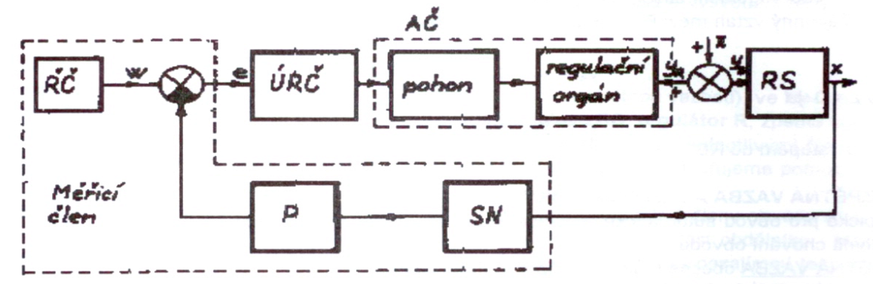

3. Záporná (negativní) zpětná vazba:
Směřuje k rovnováze a neguje (odstraňuje) nežádoucí změny. V regulačním obvodu je žádoucí zpětná vazba záporná, neboť zmenšuje regulační odchylku a způsobuje, že změny
regulované veličiny na výstupu soustavy se zmenšují. - e = w – x

4. Kladná (pozitivní) zpětná vazba:
Změny na výstupu regulačního obvodu neodstraňuje, ale násobí, což vede k nestabilitě.
Kladná zpětná vazba je v regulačním obvodu nežádoucí. - e = w + x

